Днями у Слобожанській селищній раді відбулося підписання Меморандуму з «Українським фондом соціальних інвестицій» для реалізації субпроєкту, мета якого – створення нових житлових умов для ВПО на базі Слобожанської територіальної громади (в Олександрівському старостинському окрузі).
Іншим субпроєктом стане оновлення медичного закладу у селі Балівка за грантові кошти Уряду Німеччини.
Документ своїми підписами засвідчили селищний голова Іван Камінський, «Український фонд соціальних інвестицій», начальниця відділу з питань житлово-комунального господарства, благоустрою, розвитку інфраструктури та транспорту Вікторія Крючкова, директорка «Центру надання соціальних послуг» Любов Бут.

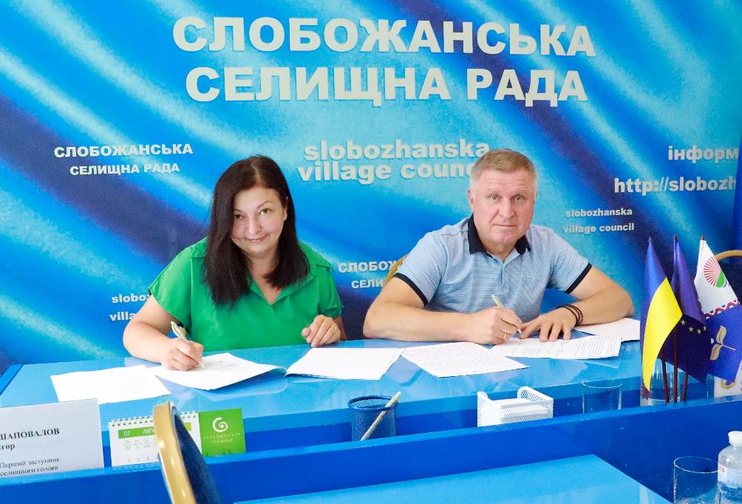

Партнерські відносини між Слобожанською громадою та «Українським фондом соціальних інвестицій» стали продовженням ефективної взаємодії та надійним фундаментом для подальшого розвитку. Створене житло матиме статус житла для тимчасового проживання внутрішньо переміщених осіб. Фінансування зазначених послуг та виконання робіт відбуватиметься в межах проєктів «Сприяння розвитку соціальної інфраструктури» УФСІ VI та УФСІ IX. Загалом на будівництво планують виділити до 1,8 мільйонів євро.

